Afin de réceptionner vos documents dans les meilleures conditions, il vous est demandé de respecter les règles de conditionnement suivantes ainsi que la prise de RDV.

IDENTIFICATION

Quelque soit le conditionnement utilisé, il devra être identifié par le collage obligatoire d’un spécimen du produit imprimé sur au moins 2 faces ainsi qu’une fiche palette comportant les indications suivantes :
- Coordonnées de l’expéditeur
- Coordonnées d’ASAP Elections
- La commune, le nom de la liste et du candidat, la référence du support (bulletin de vote ou propagande).
- La quantité d’exemplaires par carton et par palette, le nombre de palettes (N° séquentiel de palette Ex : n°2/3), le nombre total de produits livrés.
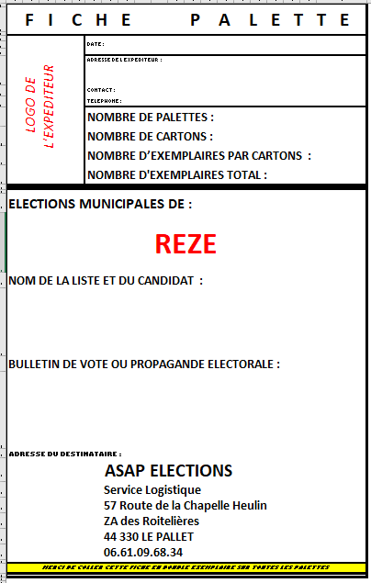

CONDITIONNEMENTS

SUR PALETTES
- Une seule référence par palette
- Palette type Europe lourde ou semi lourde en bon état
- Les palettes doivent avoir un périmètre de base complet sans que les produits ne débordent du périmètre de la palette
- Format 80 x 120 cm exclusivement
- Hauteur maxi de la palette chargée : 170 cm
- Poids maxi de la palette chargée : 600 kg
- Cartons plats de protection positionnés sur le plateau
- Cornières de protection aux angles
- Couvercle rigide sur le dessus et au format de la palette
- Film de protection enveloppant la totalité du produit (pied de la palette compris)
- 4 cerclages plastiques
- Les produits imprimés doivent être positionnés à plat
- Ils seront bi-jointés par poignées simples (ou doubles maxi) de 10cm environ.
- Rangement dans le même sens avec intercalaires pour séparer les couches (photo 1)
- Pas d’élastique, ni de lien, ni de paquet sous film
- De façon générale, éviter toute déformation et glissement des produits
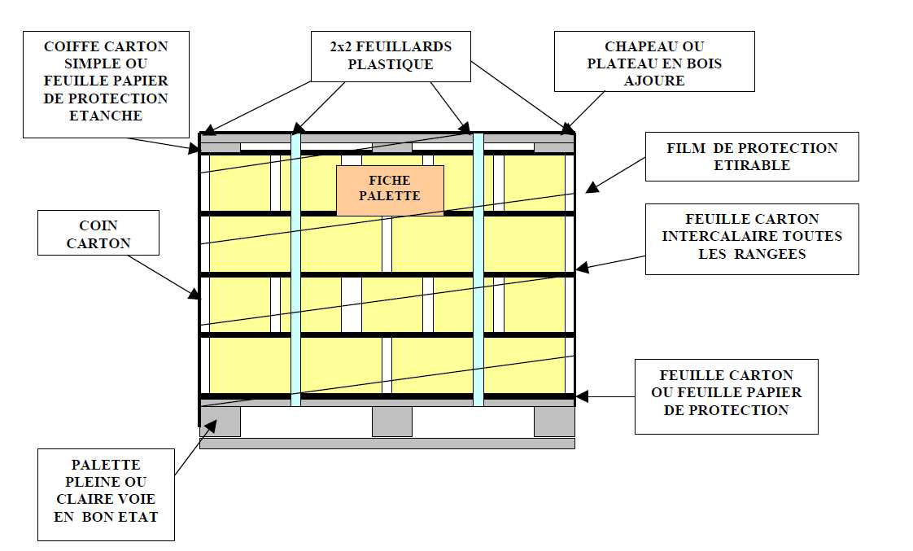

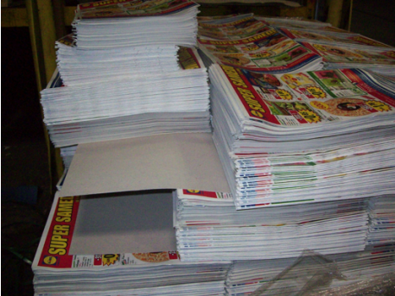

CONDITIONNEMENT EN CAISSE CARTON
- Utiliser une dimension de carton adapté aux dimensions du produit afin d’avoir un empilement stable
- Le nombre de documents par carton doit être homogène
- Les produits devront être séparés en quantité identique
- Ne pas utiliser d’élastique sauf pour les bulletins de vote
- Tous les creux devront être comblés par du papier de maintient
- Poids maximum des cartons 12 à 15 kg
- Ne pas superposer en grand nombre, afin de ne pas écraser les rangées de boîtes inférieures.
- Ne pas gerber les palettes.
- Posées sur chant, sur le plus grand côté, toutes dans le même sens avec intercalaires rigides dans les deux sens

LIVRAISON

PRISE DE RDV
- Afin de minimiser le temps d’immobilisation des véhicules, toutes les livraisons devront avoir fait l’objet d’une prise de rendez-vous 48 heures avant la livraison.
- Les rendez-vous sont à prendre auprès du service réception au 06.61.09.68.34 afin de préciser :
  - Le produit à réceptionner
  - La date et l’heure de livraison.
  - Le nom du transporteur.
  - Le nombre de palettes à réceptionner.

BORDEREAU DE LIVRAISON
Chaque livraison doit être impérativement accompagnée d’un bon de livraison reprenant :
- Nom de la Liste et du candidat
- S’il s’agit de bulletins de vote ou de propagandes
- La commune
- Quantité totale
- Quantité par palette, cartons
- Nombre de palettes
- Spécimens de chaque produit livré à fournir avec les bordereaux de livraison ET positionnés sur chaque palette correspondante

HORAIRES D OUVERTURE DU SERVICE RECEPTION
Du lundi au vendredi de 8h30 à 12h00 et de 14h00 à 17h00

RESERVES
- Le non-respect des conditions définies précédemment pourrait entraîner un surcoût
- Des réserves seront portées avec photo éventuelle et envoi à la Mairie si la marchandise est arrivée en mauvais état.
- Les quantités abîmées seront estimées.
- En cas d’opération manuelle, la refacturation sera effectuée
- Les livraisons non identifiées pourront être refusées

